EDITAL DE LICITAÇÃO
MODALIDADE: PREGÃO PRESENCIAL 003/2017
TIPO DE LICITAÇÃO: MENOR PREÇO POR ITEM

O MUNICÍPIO DE DILERMANDO DE AGUIAR - RS, através do Sr. Prefeito Municipal José Claiton Sauzem Ilha, torna público para conhecimento dos interessados, que estará realizando licitação na modalidade PREGÃO PRESENCIAL PARA AQUISIÇÃO DE ALIMENTOS NÃO PERECÍVEIS PARA ALIMENTAÇÃO ESCOLAR DAS ESCOLAS DO MUNICÍPIO DE DILERMANDO DE AGUIAR, conforme descrito neste Edital e seus Anexos, em conformidade com as disposições da Lei 10.520/02, Decreto Municipal nº 017 de 10 de maio de 2013, Lei complementar nº 123, de 14 de dezembro de 2006 e, subsidiariamente, da Lei 8.666, de 21.06.1993, bem como as condições a seguir estabelecidas.

1 - TERMO DE REFERÊNCIA

1.1 - Edital de Pregão Presencial 003-2017.
1.2 - Os envelopes contendo a proposta de preços e os documentos de habilitação, definidos neste edital, deverão ser entregues a pregoeira, no Departamento de Compras e Licitações, localizado na Prefeitura Municipal, na Av. Ibicuí, nº 1002, no dia 24 de fevereiro 2017 as 09:30 horas, quando será realizada a Sessão Pública de abertura.
1.3 - Os interessados poderão adquirir o presente Edital em sua íntegra, durante o horário de expediente da Prefeitura, ou no Site: www.dilermandodeaguiar.rs.gov.br sendo que mais informações serão fornecidas no Departamento de Licitações ou pelo telefone (55) 3612-4207.

2 - DOS OBJETOS

2.1 - AQUISIÇÃO DE ALIMENTOS NÃO PERECÍVEIS PARA ALIMENTAÇÃO ESCOLAR DO MUNICÍPIO DE DILERMANDO DE AGUIAR, conforme modelo de proposta – anexo I.
2.2. As entregas dos produtos da alimentação escolar serão realizadas na Escola Municipal de Educação Infantil Criança Feliz, na Rua Maurício Picantet, s/n, centro, cidade de Dilermando de Aguiar, nas datas estabelecidas no cronograma de entrega anexo e no horário das 08h00min às 10h30min.
2.3. Não serão aceitos produtos em desconformidade com o solicitado, o responsável técnico pelo recebimento dos produtos nas escolas reserva o direito e o dever de não receber tais produtos, bem como o fornecedor terá a obrigatoriedade de entregar o produto solicitado em tempo hábil, não ocorrendo a entrega, o produto deverá ser fornecido extraordinariamente no máximo de dois dias após a data prevista no cronograma de entrega, não prejudicando assim, a realização do cardápio.
2.4. Os produtos que devem ser entregues congelados ou refrigerados, não serão aceitos no caso de indícios de descongelamento ou fora da refrigeração.
2.5. Todos os produtos entregues para a alimentação escolar devem seguir os preceitos de boas práticas de fabricação (embalagem íntegra, origem, data de validade e fabricação, bem como a higiene) de acordo com a legislação sanitária vigente.
2.6. As notas fiscais devem ser entregues obrigatoriamente junto com os produtos no ato do recebimento, conforme as entregas estipuladas no cronograma; não serão aceitas mercadorias sem a apresentação da nota fiscal.
2.7. As decisões e providências que ultrapassarem a competência do servidor, relativas ao recebimento, deverão ser adotadas por seus superiores em tempo hábil, para a adoção das medidas convenientes à Administração.

3 - LOCAL, DATA E HORA DE RECEBIMENTO E DE ABERTURA DOS ENVELOPES

3.1 - A Sessão Pública será realizada nas dependências da Prefeitura Municipal de Dilermando de Aguiar, sito na Av. Ibicuí, n° 1002 - Centro, 24 de fevereiro 2017 as 09:30 horas, no Departamento de Compras e Licitações, quando os interessados deverão apresentar os envelopes nº 1 - Proposta de Preços e nº 2 - Documentos de Habilitação ao Pregoeiro, bem como a declaração, em separado dos envelopes acima mencionados, dando ciência de que preenchem plenamente os requisitos de habilitação estabelecidos no presente edital.

3.2 - Não será permitida a entrega de envelopes ou quaisquer outros documentos através de fax, e-mail e similares, exceto remessa de desistência de recurso administrativo.
3.3 - Ocorrendo decretação de feriado ou outro fato superveniente que impeça a realização desta licitação na data acima mencionada, o evento será automaticamente transferido para o primeiro dia útil subsequente, no mesmo local e hora, independentemente de nova comunicação.

4 - DO CREDENCIAMENTO

4.1 - As empresas interessadas, através de seus representantes legais, poderão credenciar-se, mediante apresentação de documento próprio, junto ao Pregoeiro e/ou Equipe de Apoio, que, devidamente identificados e credenciados por meio legal, serão os únicos admitidos a intervir no procedimento licitatório.
4.1.1 - Recomenda-se aos proponentes que estejam no local marcado, com antecedência de 30 (trinta) minutos do horário previsto para abertura da sessão, para o referido credenciamento.
4.2 - A documentação referente ao credenciamento deverá ser apresentada fora dos envelopes das propostas e da habilitação.
4.3 - O credenciamento far-se-á por meio de instrumento público ou particular de procuração, este com a firma do outorgante devidamente reconhecida, em que conste o nome da empresa, bem como de todas as pessoas com poderes para a outorga da procuração, e, também, o nome do outorgado, constando a indicação de amplos poderes para formulação de ofertas e lances de preços e para praticar todos os demais atos pertinentes ao certame em nome do proponente ou, sendo sócio, dirigente, proprietário ou assemelhado, deverá apresentar cópia do Estatuto, Contrato Social ou Declaração de Firma Individual, no qual estejam expressos seus poderes.
4.4 - O Instrumento de Procuração poderá ser substituído pelo Termo de Credenciamento, desde que redigido, rigorosamente, nos termos do modelo constante do anexo IV deste Edital.
4.5 - Nos casos de credenciamento por Instrumento de Procuração ou pelo Termo de Credenciamento, os referidos documentos deverão ser acompanhados do ato de investidura do outorgante como dirigente da empresa.
4.6 - Caso o contrato social ou o estatuto determinem que mais de uma pessoa deva assinar o credenciamento para o representante da empresa, a falta de qualquer uma delas invalida o documento para os fins deste procedimento licitatório.
4.7 - É obrigatória a apresentação do documento de identidade.
4.8 - As empresas que pretenderem se utilizar dos benefícios previstos nos art. 42 a 45 da Lei Complementar 123, de 14 de dezembro de 2006, apresentar declaração devidamente assinada pelo contador responsável pela empresa, para comprovação de microempresa ou empresa de pequeno porte. (Deverão apresentar no credenciamento fora dos envelopes).
4.9 - Para exercer os direitos, ofertar lances e/ou manifestar intenção de recorrer, é obrigatória a presença do licitante ou de seu representante em todas as sessões públicas referentes a licitação.

5 - PROPOSTA DE PREÇOS

5.1 - A PROPOSTA DE PREÇOS - Envelope nº 1, a proposta deverá apresentar uma escrita legível sem rasuras podendo ser impressa eletronicamente em papel com identificação da empresa, sem rasuras, em 01 (uma) via, identificada e assinada na última página e rubricada nas demais pelo representante legal da proponente, a ser entregue em envelope, lacrado e identificado na parte externa e frontal

Ao

Município de Dilermando de Aguiar RS

PREGÃO PRESENCIAL Nº 003-2017

ENVELOPE 01 - PROPOSTA DE PREÇOS

RAZÃO SOCIAL DA EMPRESA:

CNPJ:

5.2 - Na proposta deverão ficar perfeitamente definidos:
5.2.1 - A razão social do proponente, a inscrição no CNPJ, o endereço, o nome do representante legal, identificado através de seu CPF e o cargo que ocupa na empresa.
5.2.2 - Referência ao número deste Edital e do objeto da licitação correspondente.

5.2.3 - Proposta financeira de acordo com os preços praticados no mercado, conforme estabelece o art. 43, inciso IV, da Lei 8.666/93, em moeda corrente nacional (R$), sendo que os valores relativos a cada item devem ser expressos em algarismo e o valor global da proposta em algarismo e escrito por extenso, considerando as condições deste edital.
5.2.4 - A marca dos itens cotados.
5.3 - Não serão consideradas as propostas que deixarem de atender, no todo ou em parte, quaisquer das disposições deste edital, sejam omissas ou apresentem irregularidades insanáveis, bem como aquelas manifestadamente inexeqüíveis, presumindo-se como tais, as que contiverem valores irrisórios ou excessivos, ou aquelas que ofertarem alternativas.
5.4 - A apresentação da proposta implicará na plena aceitação, por parte do proponente, das condições estabelecidas neste edital e seus anexos.

6 - DA HABILITAÇÃO

6.1 - Para habilitação deverá o licitante apresentar, no envelope nº 2 - Documentos de Habilitação, abaixo discriminados, em cópias autenticadas, obrigando-se o proponente a fornecer ao Pregoeiro os originais correspondentes em qualquer época que lhes forem solicitados.
6.1.1 - Não serão aceitos protocolos, documentos em cópia não autenticada, nem documentos com prazo de validade vencido.
6.1.2 - Os proponentes interessados na autenticação das cópias dos documentos, por funcionário da unidade que realiza a licitação, deverão solicitar a sua autenticação até uma hora antes da data da abertura da Sessão Pública.
6.1.3 - Todos os documentos exigidos para habilitação deverão estar no prazo de validade. Caso o órgão emissor não declare a validade do documento, esta será de 90 (noventa) dias, contados da data de sua emissão, exceto o comprovante de inscrição no CNPJ.
6.1.4 - Os documentos necessários a HABILITAÇÃO deverão ser apresentados em envelope indevassável, lacrado, contendo identificação do proponente na face externa e ainda os dizeres:

Ao

Município de Dilermando de Aguiar- RS

PREGÃO PRESENCIAL Nº 003-2017

ENVELOPE Nº 2 - DOCUMENTAÇÃO

RAZÃO SOCIAL DA EMPRESA

CNPJ

6.2 - Para fins de habilitação neste Pregão, os proponentes deverão apresentar dentro do ENVELOPE Nº 2, a seguinte documentação:

6.2.1 - Documentos relativos à habilitação jurídica:
6.2.1.1 - Ato constitutivo, estatuto social em vigor, devidamente registrado, em se tratando de sociedades comerciais e no caso de sociedades por ações acompanhadas de documentos de eleição de seus administradores;
6.2.1.2 - Registro comercial e cópia da Cédula de Identidade, no caso de empresa individual;
6.2.1.3 - Declaração subscrita pelo representante legal da proponente de que ela não incorre em qualquer das condições impeditivas, especificando:
a) que não foi declarada inidônea pelo Poder Público;
b) que não está impedida de transacionar com a Administração Pública;
c) que não foi penalizada com rescisão de contrato, quer por deficiência dos serviços prestados, quer por outro motivo igualmente grave, no transcorrer dos últimos 5 (cinco) anos;
d) que não incorre nas demais condições impeditivas previstas no art.9º da Lei 8.666/93;

6.2.1.4 - Declaração de atendimento à norma do inciso XXXIII do art. 7º da Constituição Federal, com redação dada pela Emenda Constitucional 20/98, que proíbe trabalho noturno, perigoso ou insalubre aos menores de 18 anos e de qualquer trabalho a menores de 16 anos, salvo na condição de aprendiz a partir de 14 anos, conforme ANEXO III do Edital;

6.2.2 - Documentos relativos à Regularidade Fiscal:
6.2.2.1 - Comprovante de inscrição no Cadastro Nacional de Pessoas Jurídicas (CNPJ);

6.2.2.2 - Alvará de Funcionamento da Empresa com atividade compatível com o objeto licitado.
6.2.2.3 – Alvará Sanitário atualizado.
6.2.2.4 – Certidão Negativa Municipal do domicilio ou sede do proponente;
6.2.2.5 - Certidão Negativa Estadual do domicilio ou sede do proponente;
6.2.2.6 - Certidão Conjunta de Débitos relativos a Tributos Federais, a Dívida Ativa da União e Seguridade Social - INSS;
6.2.2.7 - Certificado de Regularidade de Situação perante o Fundo de Garantia por Tempo de Serviço
- FGTS;
6.2.2.8 - Certidão Negativa de Débitos Trabalhistas;

6.2.3 –Documentos relativos à Qualificação Econômico-Financeira:
6.2.3.1 - Certidão Negativa de Falência e Concordatas ou execução patrimonial, expedida na sede da empresa proponente, no máximo a trinta dias da data da apresentação das propostas e da documentação;
6.3 As empresas que pretenderem se utilizar dos benefícios previstos nos arts. 42 a 45 da Lei Complementar 123, de 14 de dezembro de 2006, e Lei Complementar 147, deverão apresentar declaração do contador para comprovação de microempresa ou empresa de pequeno porte.
6.3.1 A empresa que não apresentar a declaração citada no item acima não fará jus aos benefícios que são concernentes a mesma.
6.4 - Os documentos obtidos pela INTERNET somente serão aceitos em original, devendo constar o respectivo endereço eletrônico no cabeçalho ou rodapé da página.
6.5 - Não tendo a empresa, classificada como vencedora do certame, apresentado a documentação exigida, será esta desclassificada, podendo a ela serem aplicadas as penalidades previstas na legislação que rege o procedimento, e será convocada a empresa seguinte na ordem de classificação, observada as mesmas condições propostas pela vencedora do certame.
6.6 - A documentação, na fase pertinente, será rubricada pelo Pregoeiro e pelos representantes legais presentes e depois de examinada será anexada ao processo desta licitação, sendo inabilitados aqueles proponentes cuja documentação apresente irregularidades.
6.7 - Os envelopes de documentação deste Pregão que não forem abertos serão devolvidos após a adjudicação do vencedor e da homologação da presente licitação. Os envelopes que não forem retirados ficarão em poder do pregoeiro, pelo prazo máximo de 10 (dez) dias, após serão inutilizados.

7 - PARTICIPAÇÃO

7.1 - Não serão admitidas a participação de empresas que se encontre em regime de concordata ou em processo de falência, sob concurso de credores, liquidação, dissolução, etc.
7.2 - Não será admitida a participação de empresas que estejam com o direito de licitar e contratar com a Administração Pública suspensa ou que por esta tenham sido declaradas inidôneas.

8 - FORMULAÇÃO DOS LANCES

8.1 - Poderão os autores das propostas oferecer novos lances verbais e sucessivos.
8.2 - No curso da sessão, os autores das propostas que atenderem aos requisitos dos itens anteriores serão convidados, individualmente, a apresentarem novos lances verbais e sucessivos, em valores distintos e decrescentes, a partir do autor da proposta classificada de maior preço, até a proclamação do vencedor.
8.3 - Caso duas ou mais propostas iniciais apresentem preços iguais, será realizado sorteio para determinação da ordem de oferta dos lances.
8.4 - A oferta dos lances deverá ser efetuada no momento em que for conferida a palavra ao licitante, na ordem decrescente dos preços, sendo admitida a disputa para toda a ordem de classificação.
8.5 - É vedada a oferta de lance com vista ao empate.
8.6 - Não poderá haver desistência dos lances já ofertados, sujeitando-se o proponente desistente as penalidades constantes deste Edital.

9 -DOS PROCEDIMENTOS DA LICITAÇÃO

9.1 - Aberta a Sessão, os interessados ou seus representantes legais entregarão ao Pregoeiro, devidamente lacrados, os envelopes nº 1 e nº 2 e apresentarão, em separado, declaração dando ciência de que preenchem plenamente os requisitos de habilitação.

9.2 - Em nenhuma hipótese serão recebidas documentação e proposta fora do prazo estabelecido neste edital.
9.3 - Serão abertos, pelo Pregoeiro, todos os envelopes contendo as propostas de preços, ocasião em que se procederá a verificação da sua conformidade com os requisitos estabelecidos neste edital.
9.3.1 - Havendo divergência entre o valor unitário e o global correspondente, prevalecerá o cotado em preço unitário, devendo o Pregoeiro proceder à correção no valor global.
9.4 - No curso da Sessão, o Pregoeiro classificará o autor da proposta de menor preço e aqueles que tenham apresentado propostas em valores crescentes não superiores a 10% (dez por cento) da de menor preço.
9.5 - Não havendo, pelo menos 03 (três) propostas de preços escritos, nas condições fixados no item anteriores, o Pregoeiro classificará, dentre os presentes, até o máximo de 03 (três), número que poderá ser ampliado em caso de empate, as melhores propostas subsequentes, para que seus autores participem de lances verbais quaisquer que sejam os preços oferecidos nas propostas escritas.
9.6 - Para oferta de lances, o Pregoeiro convidará, individualmente, os proponentes classificados, a partir do autor da proposta de maior preço, e as demais, em ordem decrescente de valor, devendo a oferta ser feita por valor unitário.
9.7 - A desistência em apresentar lance verbal, quando convocado pelo Pregoeiro, implicará na exclusão do proponente desta fase do certame, caso em que valerá para o julgamento o valor da proposta escrita.
9.8 - O encerramento da etapa competitiva dar-se-á quando, indagados pelo Pregoeiro, os proponentes manifestarem seu desinteresse em apresentar novos lances.
9.9 - Dos lances ofertados não caberá retratação.
9.10 - Caso não se realize lances verbais, o Pregoeiro examinará a proposta classificada em 1º (primeiro) lugar, quanto ao objeto e valor, e decidirá motivadamente a respeito de sua aceitabilidade.
9.11 - O encerramento da etapa competitiva dar-se-á quando, indagadas pelo Pregoeiro, as licitantes manifestarem desinteresse em apresentar novos lances.
9.12 - Encerrada a etapa competitiva e ordenadas às propostas de acordo com o menor preço apresentado, se a licitante classificada em primeiro lugar não for uma microempresa ou uma empresa de pequeno porte, o Pregoeiro procederá à verificação se alguma licitante ME ou EPP ofereceu lance final com preço até 5% superior ao melhor registrado. Havendo licitante nessa condição, o Pregoeiro convocará a mais bem classificada para ofertar, no prazo, máximo de cinco minutos, nova proposta inferior àquela inicialmente vencedora da fase de lances. Havendo proposta, esta será considerada vencedora.
9.12.1 - Caso a ME ou EPP mais bem classificada não apresente proposta inferior àquela inicialmente vencedora, serão convocadas, pela ordem de classificação, as ME ou EPP remanescentes, que tiveram lance final com preço até 5% superior ao melhor registrado, para apresentar nova proposta na forma do disposto no item anterior.
9.12.2 - No caso de equivalência de valores apresentados pelas ME ou EPP, que tiveram lance final com preço até 5% superior ao melhor registrado, será realizado sorteio entre elas para que se identifique aquela que primeiro poderá apresentar a nova proposta. Contudo, só será dada a oportunidade de apresentar nova proposta às demais ME ou EPP com preços equivalentes, no caso de desistência da contemplada no sorteio, a exemplo do exposto no item anterior.
9.12.3 - Caso a primeira classificada for uma "microempresa" ou de "empresa de pequeno porte", conforme o art. 3º da Lei Complementar n.º 123/2006, será ela considerada vencedora, e a Pregoeira procederá à abertura do envelope contendo os documentos de "HABILITAÇÃO" da referida licitante, para verificação do atendimento das condições de habilitação fixadas neste edital.
9.12.4 - Não ocorrendo a apresentação de propostas menores que a da primeira classificada não ME ou EPP, essa será considerada vencedora, e a Pregoeira procederá à abertura do envelope contendo os documentos de "HABILITAÇÃO" da referida licitante, para verificação do atendimento das condições de habilitação fixadas neste edital.
9.13 - Caso o proponente classificado em 1º (primeiro) lugar seja inabilitado, a Pregoeira examinará a oferta subseqüente, verificando a sua aceitabilidade e procedendo a habilitação do proponente, na ordem de classificação, e assim, sucessivamente, até a apuração de uma proposta que atenda aos requisitos do edital.
9.14 - Verificado o atendimento das exigências fixadas neste edital, o proponente será declarado vencedor.
9.15 - Em qualquer das hipóteses anteriores, ainda poderá a Pregoeira negociar, diretamente, com o proponente para que seja obtido preço melhor.
9.16 - Quando todas as propostas forem desclassificadas ou todos os proponentes forem inabilitados, a Administração poderá fixar aos proponentes, na forma do art. 48, § 3º da Lei 8.666/93, prazo para a apresentação de nova proposta ou documentação, em sessão pública a ser definida pela Pregoeira.

9.17 - Qualquer proponente, desde que presente ou devidamente representado na Sessão, poderá manifestar imediata e motivadamente, no final da mesma, a intenção de recorrer, quando lhe será concedido prazo de 03 (três) dias corridos para apresentação das razões de recurso, ficando os demais proponentes, desde logo, intimados para apresentarem contra-razões, em igual número de dias, que começarão a correr do término do prazo daquele recorrente.
9.17.1 - Os recursos deverão ser dirigidos a Pregoeira, em processos protocolados na Prefeitura de Dilermando de Aguiar.
9.18 - Após a análise dos recursos interpostos, a Pregoeira dará ciência do parecer a todas as empresas presentes ou devidamente representadas no certame, para que, se entenderem necessário, apresentem suas contra-razões, no prazo especificado no item 9.17.
9.19 - A falta de manifestação imediata e motivada do proponente em interpor recurso, na sessão, importará na "decadência" do direito e na continuidade do certame pela Pregoeira, atendendo as regras e condições fixadas no edital, opinando pela adjudicação do objeto da licitação aos proponentes vencedores.
9.20 - Da sessão pública do Pregão será lavrada ata circunstanciada, contendo, sem prejuízo de outros, o registro dos licitantes credenciados, das propostas escritas e verbais apresentadas, na ordem de classificação, da análise da documentação exigida para habilitação e dos recursos interpostos.
9.21 - A sessão pública não será suspensa, salvo por motivo excepcional, devendo todas e quaisquer informações, acerca do objeto, ser esclarecidas previamente junto a Pregoeira Oficial do Município.
9.21.1 - Caso haja necessidade de adiamento da sessão pública, será marcada nova data e/ou novo horário para continuação dos trabalhos, devendo ficar registradas, no mesmo ato, as empresas e seus representantes presentes.

10 - DOS CRITERIOS DE JULGAMENTO

10.1 - Será considerada vencedora a proposta de MENOR PREÇO POR ITEM, de acordo com o especificado no Anexo I, desde que atendidas às especificações constantes deste edital.
10.2 - O pregoeiro poderá desclassificar as propostas cujos preços estejam superiores aos praticados no mercado e que estejam acima do valor estimado, ou ainda suspender a sessão para que seja realizada pesquisa a fim de verificar tal conformidade.

11 -DA IMPUGNAÇÃO DO ATO CONVOCATÓRIO

11.1 - Qualquer cidadão poderá solicitar esclarecimentos, providências ou impugnar os termos do presente edital por irregularidade, protocolando pedido até 5 (cinco) dias úteis antes da data fixada para a realização do Pregão, no Protocolo da Prefeitura Municipal de Dilermando de Aguiar, cabendo o Pregoeiro decidir sobre a petição no prazo de vinte quatro horas.
11.2 - Decairá do direito de impugnar o presente edital o proponente que não apontar as falhas ou irregularidades, supostamente existentes no edital, até o 2º (segundo) dia útil que anteceder a data de realização do Pregão. Sendo intempestiva, a comunicação do suposto vício não suspenderá o curso do certame.
11.3 - A impugnação feita tempestivamente pela proponente não a impedirá de participar do processo licitatório, ao menos até o trânsito em julgado da decisão a ela pertinente. Acolhida a petição, contra o ato convocatório, será designada nova data para a realização do certame, sendo corrigido o ato convocatório.

12 -DA ADJUDICAÇÃO E HOMOLOGAÇÃO.

12.1 - Após a declaração do vencedor da licitação, não havendo manifestação dos proponentes quanto a interposição de recurso, a Pregoeira opinará pela adjudicação do objeto licitado, o que posteriormente será submetido a autoridade competente para homologação.
12.1.1- A adjudicação do objeto do presente certame será viabilizada pela pregoeira sempre que não houver recurso.
12.1.2- A homologação da licitação é de responsabilidade da autoridade competente e só poderá ser realizada depois da adjudicação do objeto ao proponente vencedor, pela pregoeira, ou, quando houver recurso, pela própria autoridade competente.

13- DO PRAZO E LOCAL DA ENTREGA DO OBJETO

13.1 – As entregas dos produtos da alimentação escolar serão realizadas na Escola Municipal de Educação Infantil Criança Feliz, na Rua Maurício Picantet, s/n, centro, cidade de Dilermando de Aguiar, nas datas estabelecidas no cronograma de entrega anexo e no horário das 08h00min às 10h30min.

14 – DO CONTRATO.

O contrato será pelo período de seis (6) meses ou até o cumprimento do estipulado no cronograma de entregas.

15 - DAS OBRIGAÇÕES

15.1 A Contratante obriga-se a:
15.1.1. Acompanhar e fiscalizar o cumprimento das obrigações da Contratada, através de servidores especialmente designados;
15.1.2. Efetuar o pagamento no prazo previsto;
15.1.3. A Administração Pública poderá, sem a prévia manifestação do interessado, motivadamente, adotar providências acauteladoras, inclusive retendo o pagamento, em caso de risco iminente, como forma de prevenir a ocorrência de dano de difícil ou impossível reparação.
15.1.4. O fiscal do contrato anotará em registro próprio todas as ocorrências relacionadas com a execução do contrato, indicando dia, mês e ano, bem como o nome dos funcionários eventualmente envolvidos, determinando o que for necessário à regularização das faltas ou defeitos observados e encaminhando os apontamentos à autoridade competente para as providências cabíveis.

15.2 A Contratada obriga-se a:

15.2.1. Efetuar a entrega dos gêneros alimentícios em perfeitas condições, no prazo e locais indicados pela Administração;
15.2.2. Responsabilizar-se pelos vícios e danos decorrentes da qualidade produto;
15.2.3. Atender prontamente a quaisquer exigências da Administração, inerentes ao objeto do presente certame;
15.2.4. Comunicar à Administração, no prazo máximo de 72 (setenta e duas) horas que antecede a data de entrega, os motivos que impossibilitem o cumprimento do prazo previsto, com a devida justificativa, por escrito;
15.2.5. Manter, durante toda a execução do contrato, em compatibilidade com as obrigações assumidas, todas as condições de habilitação e qualificação exigidas no certame;
15.2.6. Não transferir a terceiros, por qualquer forma, nem mesmo parcialmente, as obrigações assumidas, nem subcontratar qualquer das prestações a que está obrigada;
15.2.7. Não permitir a utilização de qualquer trabalho de menor de dezesseis anos, exceto na condição de aprendiz, para os maiores de quatorze anos; nem permitir a utilização do trabalho de menor de dezoito anos em trabalho noturno, perigoso ou insalubre;
15.2.8. Responsabilizar-se pelas despesas dos tributos, encargos trabalhistas, previdenciários, fiscais, comerciais, ambientais, taxas, fretes, seguros, deslocamento de pessoal, prestação de garantia e quaisquer outras que incidam ou venham a incidir na execução do contrato.

16 -DAS PENALIDADES

16.1 - A recusa injustificada pelo fornecedor em entregar o bem adjudicado acarretará multa de 10% (dez por cento) do valor equivalente ao que faltar para completar a quantidade máxima contratada e suspensão do direito de licitar e contratar com a Administração pelo prazo de 5 anos.
16.2. O não cumprimento do disposto no contrato sujeitará o fornecedor a multa de R$ 1.000,00.
16.3. Inexecução parcial do contrato: suspensão do direito de licitar e contratar com a Administração pelo prazo de 3 anos e multa de 10% (dez por cento) do valor equivalente ao que faltar para completar a quantidade máxima contratada;
16.4. Inexecução total do contrato: suspensão do direito de licitar e contratar com a Administração pelo prazo de 5 anos e multa de 10% (dez por cento) do valor equivalente ao que faltar para completar a quantidade máxima contratada;
16.5. Causar prejuízo material resultante diretamente de execução contratual: declaração de inidoneidade cumulada com a suspensão do direito de licitar e contratar com a Administração Pública pelo prazo de 5 anos e multa de 10% (dez por cento) do valor equivalente ao que faltar para completar a quantidade máxima contratada.
16.6. Nos termos do artigo 7º da Lei nº 10.520 de 17 de julho de 2002, o licitante, sem prejuízo das demais cominações legais e contratuais, poderá ficar, pelo prazo de até 05 (cinco) anos, impedido de licitar e contratar com a União, Estados, Distrito Federal ou Municípios, e descredenciamento do cadastro do Município, nos casos de:
a) ausência de entrega de documentação exigida para habilitação;
b) apresentação de documentação falsa para participação do certame;
c) retardamento da execução do certame, por conduta reprovável;
d) não manutenção da proposta escrita ou lance verbal, após a adjudicação;
e) comportamento inidôneo;
f) comprometimento de fraude fiscal;
g) fraudar a execução do contrato;
h) falhar na execução do contrato;
16.7. Na aplicação das penalidades prevista no edital, o Município considerará, motivadamente, a gravidade da falta, seus efeitos, bem como os antecedentes do licitante ou contratado, podendo deixar de aplica-las, se admitidas as suas justificativas, nos termos do que dispõe o artigo 87, caput, da Lei Federal nº 8666/93.
16.8. As penalidades serão registradas no cadastro do contratado, quando for o caso.
16.9. Nenhum pagamento será efetuado enquanto pendente de liquidação qualquer obrigação financeira que for imposta ao fornecedor em virtude de penalidade ou inadimplência contratual.

17- DA RESCISÃO

17.1-Para a rescisão do futuro contrato, aplica-se as disposições previstas nos artigos 77 a 80 da Lei 8666/93.

18 - DO PAGAMENTO

18.1 O pagamento deve ser realizado, mediante nota fiscal apresentada no ato de entrega da mercadoria e em até quinze dias uteis, após o aceite definitivo dos gêneros.
18.2. Se o pagamento se efetuar através de operação interbancária, a tarifa cobrada pelo banco será descontada do valor a transferir.
18.3. Ocorrendo atraso no pagamento, os valores serão corrigidos monetariamente pelo IPCA-IBGE do período, ou outro índice que vier a substituí-lo, e a Administração compensará a contratada com juros de 0,5% ao mês, pro rata.

19- DA DOTAÇÃO ORÇAMENTÁRIA

19.1 - As despesas decorrentes do presente edital, ocorrerão nas dotações orçamentárias para os projetos e atividades previstos na LDO para o exercício de 2017, nas despesas correntes sob elemento de despesa, conforme o projeto básico em anexo.

20 - DAS DISPOSIÇÕES GERAIS

20.1 - A presente licitação somente poderá vir a ser revogada por razões de interesse público decorrentes de fato superveniente, devidamente comprovado, ou anulada, no todo ou em parte, por ilegalidade, de ofício ou por provocação de terceiros, mediante parecer escrito e devidamente fundamentado, sem que caiba aos participantes, direito a reclamação ou indenização.
20.2 - A simples participação nesta licitação implica na aceitação plena e incondicional do inteiro teor expresso neste edital.
20.3 - Na hipótese de rescisão administrativa, prevista no artigo 77 da Lei 8.666/93, a licitante vencedora, desde já, reconhece os direitos da Administração, conforme prevê o artigo 55, inciso IX, do mesmo diploma legal.
20.4 - Nenhuma indenização será devida aos proponentes por apresentarem documentação e/ou elaborarem proposta relativa ao presente Pregão.
20.5 - É facultado o Pregoeiro, ou à autoridade a ele superior, em qualquer fase da licitação, promover diligências com vistas a esclarecer ou a complementar a instrução do processo.
20.6 - Os licitantes intimados para prestar quaisquer esclarecimentos adicionais deverão fazê-lo no prazo determinado pelo Pregoeiro, sob pena de desclassificação/inabilitação.
20.7 - Os casos não previstos neste Edital serão decididos pelo Pregoeiro.

20.8 - O resultado desta licitação será lavrado em Ata, a qual será assinada pelo Pregoeiro, Equipe de Apoio e representantes dos proponentes.
20.9 - No interesse da Administração, sem que caiba aos participantes qualquer recurso ou indenização, poderá a licitação ter:
a) Adiada sua abertura;
b) Alterado o edital, com fixação de novo prazo para a realização da licitação.
20.10 - O proponente é responsável pela fidelidade e legitimidade das informações e dos documentos apresentados em qualquer fase da licitação. Os fornecedores de produtos de consumo duráveis ou não duráveis respondem solidariamente pelos vícios de qualidade ou quantidade que os tornem impróprios ou inadequados ao consumo a que se destinam ou lhes diminuam o valor, assim como por aqueles decorrentes da disparidade, com a indicações constantes do recipiente, da embalagem, rotulagem ou mensagem publicitária, respeitadas as variações decorrentes de sua natureza, podendo o consumidor exigir a substituição das partes viciadas.
I- Não sendo o vício sanado no prazo máximo de trinta dias, pode o consumidor exigir, alternativamente e à sua escolha:

21- DO FORO

21.1 - Fica eleito o Foro da Comarca de São Pedro do Sul, para dirimir todas as questões deste Pregão, que não forem resolvidas por via administrativa ou por arbitramento, na forma do Código Civil.

22- ANEXOS DO EDITAL

Fazem parte deste Edital -
Anexo I - MODELO DA PROPOSTA.
Anexo II-DECLARAÇÃO DOS REQUISITOS DE HABILITAÇÃO.
Anexo III - DECLARAÇÃO DE CUMPRIMENTO CONSTITUCIONAL.
Anexo IV-MODELO DE CREDENCIAMENTO.
Anexo V – PLANILHA DE QUANTITATIVOS ESTIMADO E VALOR UNITÁRIO ESTIMADO.
Anexo VI – CRONOGRAMA DE ENTREGA.

Informações serão prestadas aos interessados no horário das 08h00min às 12h00min e das 13h00min às 17h00min, na Prefeitura Municipal de Dilermando de Aguiar, no Departamento de Compras e Licitações da Secretaria Municipal de Fazenda e Desenvolvimento Econômico, sita na Av. Ibicuí, n.º 1002, em Dilermando de Aguiar, onde poderão ser obtidas cópias do edital e seus anexos mediante o pagamento do número de cópias xerográficas, juntamente com o valor da taxa de expediente, conforme código tributário municipal, diretamente na tesouraria do Município, ou pelo fone/fax n.º (55) 3612-4207, mais informações no site: www.dilermandodeaguiar.rs.gov.br.
Dilermando de Aguiar, 14 de fevereiro de 2017.

Jorge Alberto Pereira Saidelles
Prefeito Municipal em Exercício
PARECER DA ASSESSORIA JURÍDICA
Este processo foi analisado, sob o prisma jurídico-formal, e se acha aprovado por esta Assessoria Jurídica, podendo ter regular prosseguimento, nos termos da Lei.

Upiragibe Ferrari Pinheiro
OAB/RS 57.634

ANEXO I
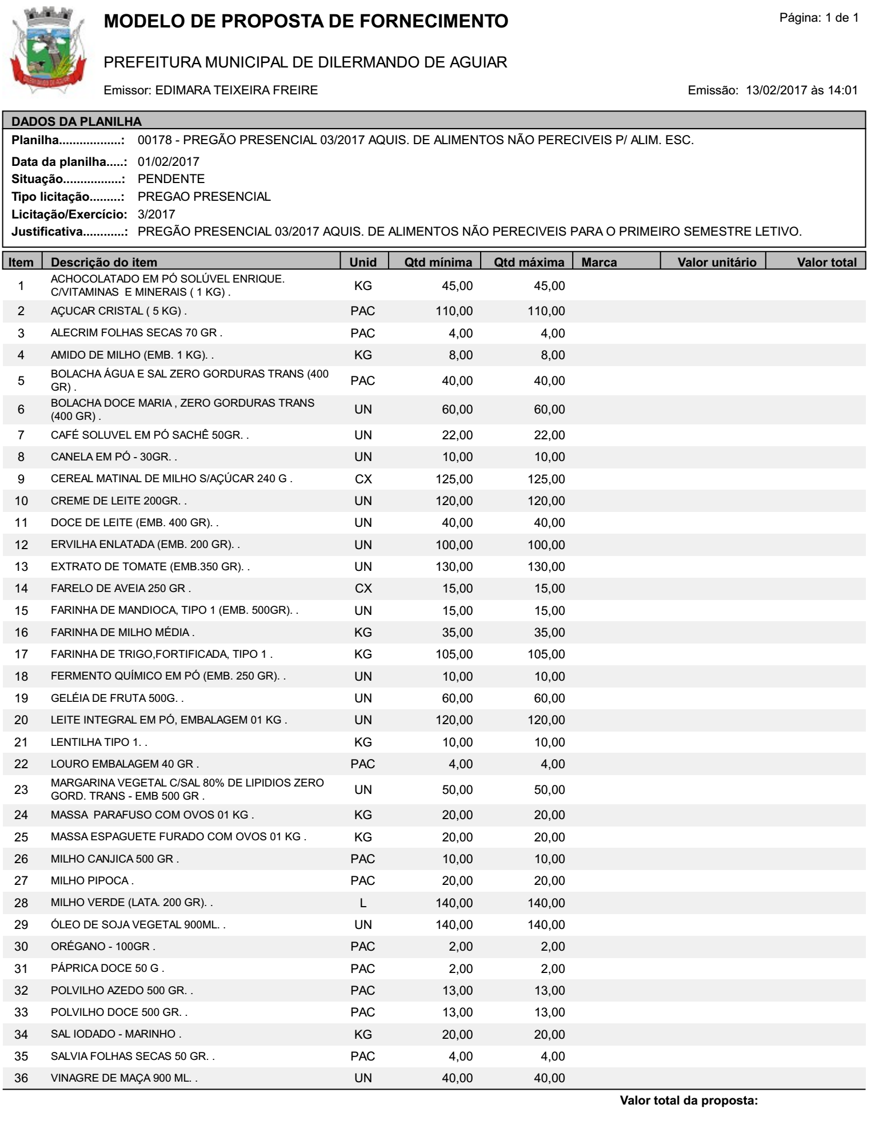

ANEXO II
DECLARAÇÃO DE PREENCHIMENTO DOS REQUISITOS
DE HABILITAÇÃO

(Nome da empresa) ...................................., CNPJ nº ..........................., sediada na ............................ (endereço da empresa, cidade e Estado), DECLARA, sob as penas da lei, que preenche plenamente os requisitos de habilitação estabelecidos no presente editais, do Pregão Presencial nº 003/2017, ciente da obrigatoriedade de declarar ocorrências posteriores.

Data: _______________________________________

Assinatura: ___________________________________

Nome do Declarante: ___________________________

ANEXO III
PREGÃO PRESENCIAL Nº ___/2017
DECLARAÇÃO DE CUMPRIMENTO CONSTITUCIONAL

........................................................................................, inscrita no CNPJ nº ..................................................., por intermédio de seu representante legal, Sr.(a)................................................................. portador (a) da Carteira de Identidade nº................................................. e do CPF nº .......................................... DECLARA, para fins de atendimento ao Inciso V do art. 27 da Lei 8.666/93, que cumpre com o disposto no inciso XXXIII do art. 7º da Constituição Federal, não empregando menor de dezoito (18) anos em trabalho noturno, perigoso ou insalubre e não empregando menor de dezesseis (16) anos.

Ressalva: Emprega menor, a partir de quatorze (14) anos, na condição de aprendiz ( )

Observação: Em caso afirmativo, assinalar a ressalva acima.

Data: _______________________________________

Assinatura: ___________________________________

Nome do Declarante: ___________________________

ANEXO IV - MODELO DE CREDENCIAMENTO

PREGÃO PRESENCIAL Nº ____/2017
__________________________________________, inscrita no CNPJ sob nº __________________, sediada na ___________________, neste ato representada pelo (a) Sr (a) __________________________, portador da cédula de identidade nº _______________________, residente e domiciliado na _____________________, inscrito no CPF sob nº _________________, detentor de amplos poderes para nomeação de representante para que lhe faça as vezes para fins licitatórios, confere-os à ______________________________, portador da cédula de identidade nº _______________________, inscrito no CPF sob nº _____________, com o fim específico de representar a outorgante perante a Prefeitura de Dilermando de Aguiar/RS, no Pregão Presencial nº 003/2017, podendo assim retirar editais, propor seu credenciamento e oferta em lances verbais em nome da representada, e ainda assinar atas, contratos de prestação de serviços, firmar compromissos, enfim, todos aqueles atos que se fizerem necessários para o bom e fiel cumprimento do presente mandato.

______________________, ____ de __________ de 2017.
________________________________________

Outorgante (reconhecer firma)

________________________________
Outorgado

ANEXO V - PLANILHA DE QUANTITATIVOS ESTIMADO E VALOR UNITÁRIO ESTIMADO

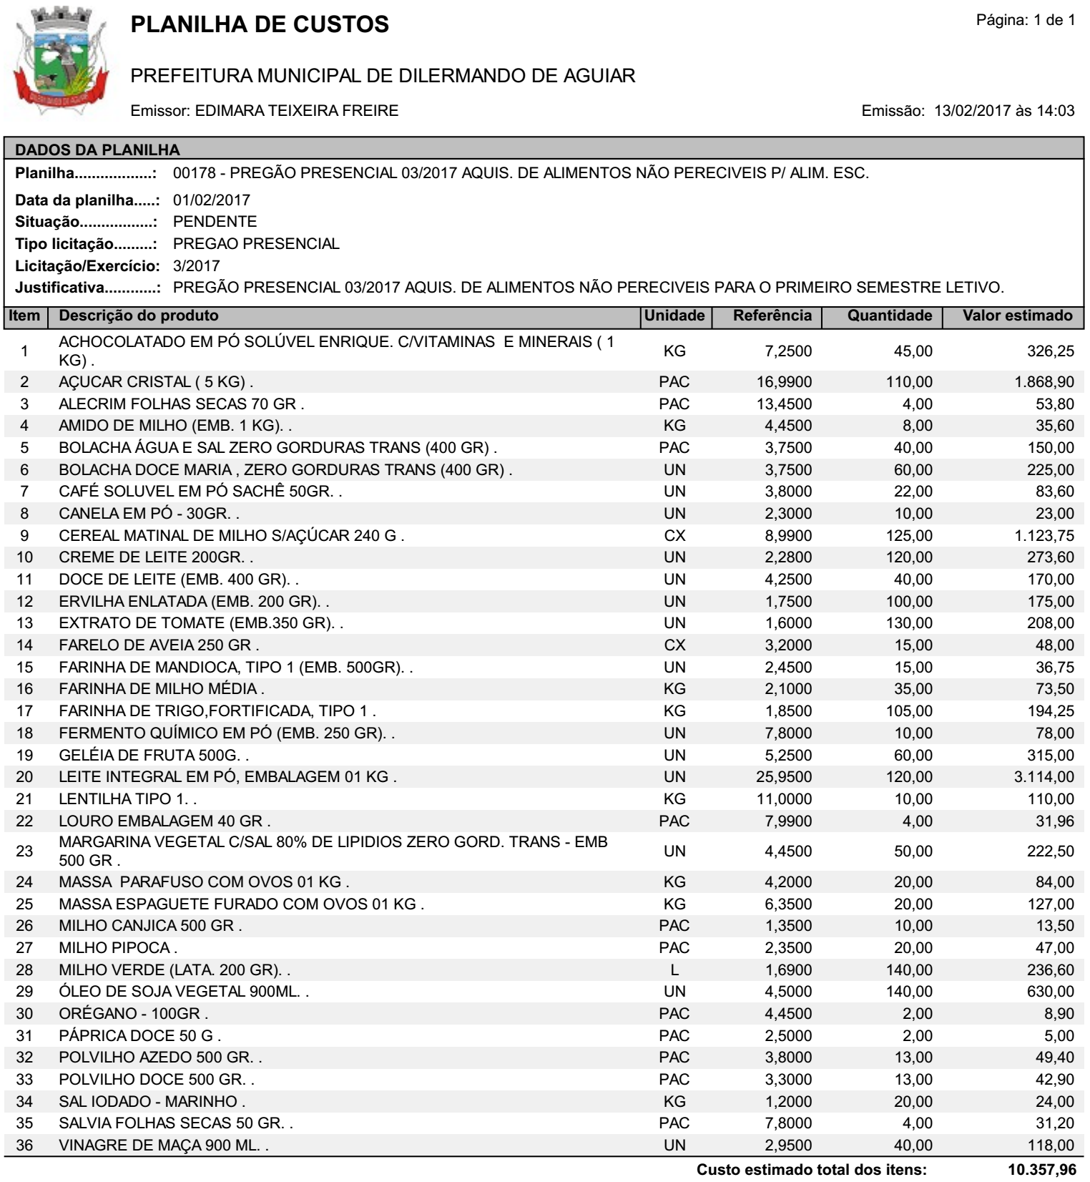

ANEXO VI – CRONOGRAMA DE ENTREGA.

ESCOLA DE ENSINO FUNDAMENTAL VALENTIM BASTIANELLO
PRODUTOS | DATAS DE ENTREGA/QUANTIDADE | DATAS DE ENTREGA/QUANTIDADE | TOTAL DE PRODUTOS
 | 14/03 | 16/05
AÇÚCAR CRISTAL (5 KG) | 40 KG | 40 KG | 80 KG
AMIDO DE MILHO (1 KG) | 3 KG | ---------- | 3 KG
ACHOCOLATADO EM PÓ INSTANTÂNEO, ENRIQUECIDO COM VITAMINAS E MINERAIS (400 G) | 10 KG | 10 KG | 20 KG
ALECRIM EM FOLHAS SECAS (70 g) | 2 UNIDADES | ------------- | 2 UNIDADES
BOLACHA ÁGUA E SAL, ZERO GORDURA TRANS (400 G) | 15 PACOTES | 15 PACOTES | 30 PACOTES
BOLACHA DOCE TIPO MARIA, ZERO GORDURA TRANS (400 g) | 20 PACOTES | 20 PACOTES | 40 PACOTES
CAFÉ SOLÚVEL EM PÓ (100 G) | 6 UNIDADES | ---------- | 6 UNIDADES
CANELA EM PÓ (30 G) | 5 UNIDADES | ---------- | 5 UNIDADES
CEREAL MATINAL DE MILHO SEM ADIÇÃO DE AÇUCAR, RICO EM CÁLCIO E FERRO (240 G) | 50 UNIDADES | 50 UNIDADES | 100 UNIDADES
CREME DE LEITE (200 G) | 30 UNIDADES | 30 UNIDADES | 60 UNIDADES
CANJICA DE MILHO (500 G) | 10 PACOTES | ------------- | 10 PACOTES
DOCE DE LEITE (400 G) | 10 UNIDADES | 10 UNIDADES | 20 UNIDADES
ERVILHA EM LATA (200 G) | 25 UNIDADES | 25 UNIDADES | 50 UNIDADES
EXTRATO DE TOMATE (350 G) | 35 UNIDADES | 35 UNIDADES | 70 UNIDADES
FARINHA DE TRIGO REFINADA TIPO 1 ENRIQUECIDA COM FERRO E ÁCIDO FÓLICO (5 KG) | 30 KG | 30 KG | 60 KG
FARINHA DE MANDIOCA (1 KG) | 10 PACOTES | ------------ | 10 PACOTES
FARINHA DE MILHO MÉDIA (1 KG) | 10 KG | 10 KG | 20 KG
FERMENTO QUÍMICO (250 G) | ------------- | 5 UNIDADES | 5 UNIDADES
FARELO DE AVEIA (250 G) | 5 PACOTES | 5 PACOTES | 10 PACOTES
GELÉIA DE FRUTA (400 G) | 20 UNIDADES | 20 UNIDADES | 40 UNIDADES
LEITE INTEGRAL EM PÓ (1 KG) | 30 KG | 30 KG | 60 KG
LENTILHA (1 KG) | 5 KG | ----------- | 5 KG
LOURO, FOLHAS SECAS (50 G) | 2 UNIDADES | -------------- | 2 UNIDADES
MASSA PARAFUSO COM OVOS (1 KG) | 10 PACOTES | 10 PACOTES | 20 PACOTES
MASSA ESPAGUETE FURADO COM OVOS (1 KG) | -------------- | 10 PACOTES | 10 PACOTES
MARGARINA VEGETAL COM 80 % DE LIPÍDIOS E ZERO GORDURA TRANS (500 G) | 15 UNIDADES | 15 UNIDADES | 30 UNIDADES
MILHO VERDE EM LATA (200 G) | 35 UNIDADES | 35 UNIDADES | 70 UNIDADES
MILHO PARA PIPOCA (500 G) | 10 PACOTES | ------------- | 10 PACOTES
ORÉGANO, FOLHAS SECAS (50G) | 2 UNIDADES | ------------- | 2 UNIDADES
ÓLEO VEGETAL DE SOJA (900 ML) | 40 UNIDADES | 40 UNIDADES | 80 UNIDADES
PÁPRICA DOCE (50 G) | 1 PACOTE | ------------ | 1 PACOTE
POLVILHO DOCE (500 G) | 8 PACOTES | ------------ | 8 PACOTES
POLVILHO AZEDO (500 G) | 8 PACOTES | ------------ | 8 PACOTES
SAL MARINHO IODADO (1 KG) | 10 KG | 10 KG | 20 KG
SÁLVIA, FOLHAS SECAS (50 G) | 2 UNIDADES | ------------ | 2 UNIDADES
VINAGRE DE MAÇÃ (750 ML) | 10 UNIDADES | 10 UNIDADES | 20 UNIDADES

ESCOLA PROINFÂNCIA CRIANÇA FELIZ

PRODUTOS | DATAS DE ENTREGA/QUANTIDADE | DATAS DE ENTREGA/QUANTIDADE | TOTAL DE PRODUTOS
 | 14/03 | 16/05
AÇÚCAR CRISTAL (5 KG) | 10 KG | 20 KG | 30 KG
AMIDO DE MILHO (1 KG) | 5 KG | -------------- | 5 KG
ACHOCOLATADO EM PÓ INSTANTÂNEO, ENRIQUECIDO COM VITAMINAS E MINERAIS (400 G) | 10 KG | 15 KG | 25 KG
ALECRIM EM FOLHAS SECAS (70 g) | 2 UNIDADES | ------------- | 2 UNIDADES
BOLACHA ÁGUA E SAL, ZERO GORDURA TRANS (400 G) | -------------- | 10 PACOTES | 10 PACOTES
BOLACHA DOCE TIPO MARIA, ZERO GORDURA TRANS (400 g) | -------------- | 20 PACOTES | 20 PACOTES
CAFÉ SOLÚVEL EM PÓ (100 G) | -------------- | 5 UNIDADES | 5 UNIDADES
CANELA EM PÓ (30 G) | 5 UNIDADES | ---------- | 5 UNIDADES
CEREAL MATINAL DE MILHO SEM ADIÇÃO DE AÇUCAR, RICO EM CÁLCIO E FERRO (240 G) | --------------- | 25 UNIDADES | 25 UNIDADES
CREME DE LEITE (200 G) | 30 UNIDADES | 30 UNIDADES | 60 UNIDADES
DOCE DE LEITE (400 G) | 10 UNIDADES | 10 UNIDADES | 20 UNIDADES
ERVILHA EM LATA (200 G) | 25 UNIDADES | 25 UNIDADES | 50 UNIDADES
EXTRATO DE TOMATE (350 G) | 30 UNIDADES | 30 UNIDADES | 60 UNIDADES
FARINHA DE TRIGO REFINADA TIPO 1 ENRIQUECIDA COM FERRO E ÁCIDO FÓLICO (5 KG) | 15 KG | 30 KG | 45 KG
FARINHA DE MANDIOCA (1 KG) | --------------- | 5 PACOTES | 5 PACOTES
FARINHA DE MILHO MÉDIA (1 KG) | -------------- | 15 KG | 15 KG
FERMENTO QUÍMICO (250 G) | ------------- | 5 UNIDADES | 5 UNIDADES
FARELO DE AVEIA (250 G) | ------------- | 5 PACOTES | 5 PACOTES
GELÉIA DE FRUTA (400 G) | 10 UNIDADES | 10 UNIDADES | 20 UNIDADES
LEITE INTEGRAL EM PÓ (1 KG) | 30 KG | 30 KG | 60 KG
LENTILHA (1 KG) | ------------- | 5 KG | 5 KG
LOURO, FOLHAS SECAS (50 G) | 2 UNIDADES | -------------- | 2 UNIDADES
MASSA ESPAGUETE FURADO COM OVOS (1 KG) | -------------- | 10 PACOTES | 10 PACOTES
MARGARINA VEGETAL COM 80 % DE LIPÍDIOS E ZERO GORDURA TRANS (500 G) | 10 UNIDADES | 10 UNIDADES | 20 UNIDADES
MILHO VERDE EM LATA (200 G) | 35 UNIDADES | 35 UNIDADES | 70 UNIDADES
MILHO PARA PIPOCA (500 G) | 10 PACOTES | ------------- | 10 PACOTES
ORÉGANO, FOLHAS SECAS (50G) | 2 UNIDADES | ------------- | 2 UNIDADES
ÓLEO VEGETAL DE SOJA (900 ML) | 20 UNIDADES | 40 UNIDADES | 60 UNIDADES
PÁPRICA DOCE (50 G) | 1 PACOTE | ------------ | 1 PACOTE
POLVILHO DOCE (500 G) | 5 PACOTES | ------------ | 5 PACOTES
POLVILHO AZEDO (500 G) | 5 PACOTES | ------------ | 5 PACOTES
SÁLVIA, FOLHAS SECAS (50 G) | 2 UNIDADES | ------------ | 2 UNIDADES
VINAGRE DE MAÇÃ (750 ML) | 10 UNIDADES | 10 UNIDADES | 20 UNIDADES
Tatiana Nunes / Nutricionista CRN2- 6136 / RT pelo PNAE de Dilermando de Aguiar.

